Магистранттар аспирантурада (PhD) окуусун улантуу мүмкүнчүлүгүнө ээ.

# Жумушка орношуу:

# C:\Users\IEF\Desktop\Карти.png





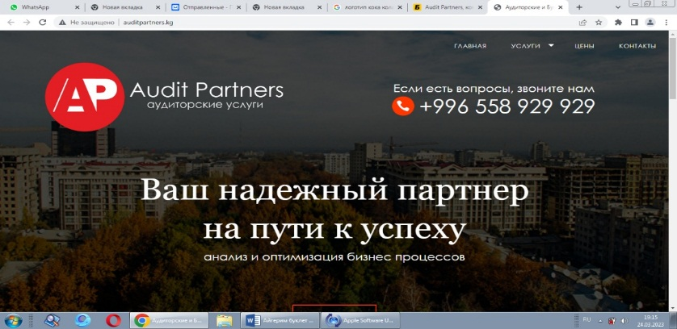







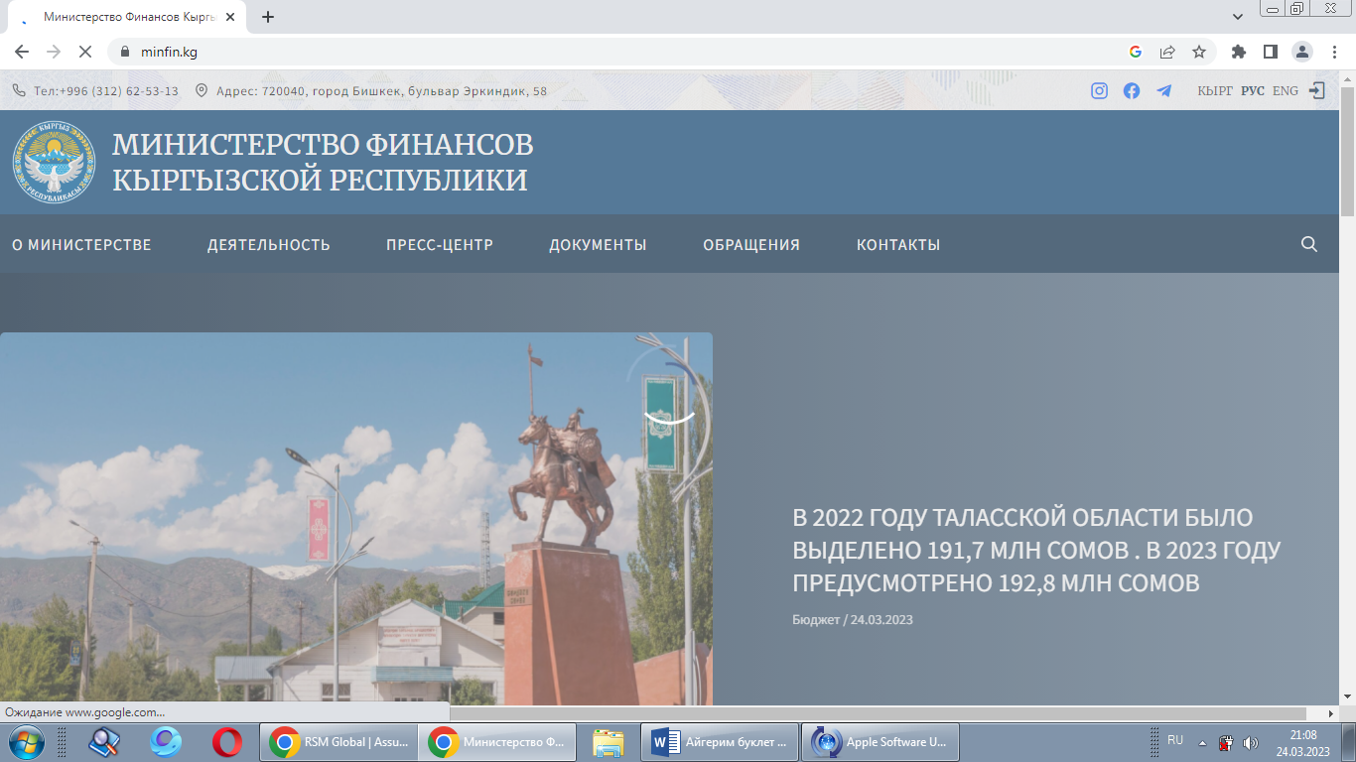

**КАБЫЛ АЛУУНУН ЭРЕЖЕЛЕРИ**

1. Кабыл алуу комиссиясына:

• билими тууралуу документ: бакалавр же адис даражасы;

• 3х4 өлчөмүндөгү алты сүрөт;

• паспорт же өздүгүн тастыктоочу башка документтер (аскердик кызматка милдеттүүлөр үчүн каттоо күбөлүгү же аскердик билет);

2. Кабыл алуу комиссиясына арыз толтуруңуз.

**3. Келишимди толтуруп, жылдык окуу акысынын 50% кем эмес төлөңүз**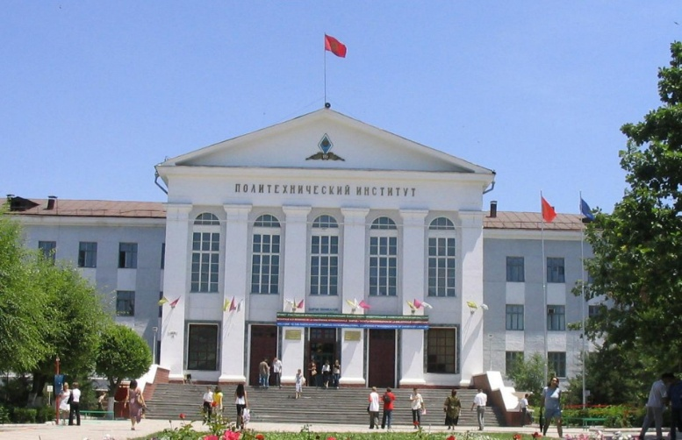

## **Экономика жана бизнес жогорку мектеби**

**“Экономикалык коопсуздук жана маркетинг” бөлүмү**

Жооптуу. **Элчибаева А.З.**

**Тел.0702706485.,0550654304**

**Магистердик программа**

**"Аудит жана финансылык консалтинг"**

 Магистратурада окууга бакалаврдын же адистин негизги окуу программаларынын бирин ийгиликтүү аяктаган жана жогорку билим тууралуу диплому бар адамдар укуктуу.

***Окуу формасы — кундузгу, сырттан окуу***

Окууну аяктагандан кийин бүтүрүүчүлөргө мамлекет тарабынан таанылган магистр даражасы ыйгарылат.

Аудит рыноктук инфраструктуранын ажырагыс элементи болуп саналат. Аудитордук ишмердүүлүк жогорку квалификациялуу адистер тарабынан көрсөтүлүүчү бухгалтердик эсеп, контролдоо, салык жана финансы тармагындагы кызматтардын кеңири спектрин камтыйт. Ички аудиторлорго жана ички контролёрлорго суроо-талап жогору. Мындай адистер 580100 «Экономика» багыты боюнча «Аудит жана финансылык консалтинг» магистрдик программасынын алкагында даярдалат. Магистратуранын максаты аудит бизнеси, ички контроль жана аудит чөйрөсүндө адистерди даярдоо, ошондой эле чарба жүргүзүүчү субъекттердин жана мамлекеттик финансылык контроль органдарынын ишине контролдун заманбап ыкмаларын жана ыкмаларын киргизүү болуп саналат.

Программа өркүндөтүлгөн деңгээлде адистештирилген жана кесиптик жактан маанилүү дисциплиналарды изилдөөнү камтыйт:

*Бухгалтердик кызмат көрсөтүүлөрдү аутсорсинг*

*• Аудитордук иштерди уюштуруу жана стандартташтыруу*

*• Ички корпоративдик көзөмөл жана алдамчылык аудит*

*• Соттук-бухгалтердик экспертиза*

*• Ички аудит*

*• Натыйжалуулуктун аудити*

*• Бухгалтердик эсепти жана аудитти компьютерлештирүү ж.б.*

Салык салуу жана салыктык текшерүү проблемаларын изилдөөгө, аудитте жана консультацияда программалык камсыздоону колдонууга чоң көңүл бурулат. Магистратурада окутуунун жыйынтыктоочу этабы аудиттин, ички контролдун жана финансылык консалтингдин актуалдуу проблемаларынын бири боюнча магистрдик диссертацияны даярдоо жана коргоо болуп саналат.

***«Аудит жана финансылык консалтинг» магистрдик программасы*** экономика бакалаврлары,экономикалык, юридикалык жана башка ЖОЖдордун бүтүрүүчүлөрү, ошондой эле аудит ишинде, мамлекеттик финансылык контролдоо органдарында, ошондой эле чарба жүргүзүүчү субъекттердин контролдоо, финансы жана бухгалтердик эсеп бөлүмдөрүндө иш тажрыйбасы бар адистерди кызыктыра алат.

***«Аудит жана финансылык консалтинг» магистратурасынын бүтүрүүчүлөрү*** тышкы жана ички аудиторлор, мамлекеттик контролдоочу органдардын адистери, аудит жана консалтинг бизнесиндеги ар кандай бөлүмдөрдүн жана долбоорлордун жетекчилери, салык консультанттары, соттук-бухгалтердик мекемелердин эксперттери, контролдоо жана аудит чөйрөсүндөгү окутуучулар жана илимий кызматкерлер катары суроо-талапка ээ болот. Изилденген маселелердин кеңири камтуусу аудит менен байланышкан ишмердүүлүктүн чөйрөлөрүндө да иштөөгө мүмкүндүк берет.

